МИНИСТЕРСТВО НАУКИ И ВЫСШЕГО ОБРАЗОВАНИЯ РОССИЙСКОЙ ФЕДЕРАЦИИ

РЯЗАНСКИЙ ГОСУДАРСТВЕННЫЙ РАДИОТЕХНИЧЕСКИЙ УНИВЕРСИТЕТ
ФЕДЕРАЛЬНОЕ АГЕНТСТВО ПО ДЕЛАМ МОЛОДЁЖИ «РОСМОЛОДЕЖЬ»

X Всероссийская школа-семинар студентов, аспирантов и молодых учёных по направлению «Диагностика наноматериалов и наноструктур»

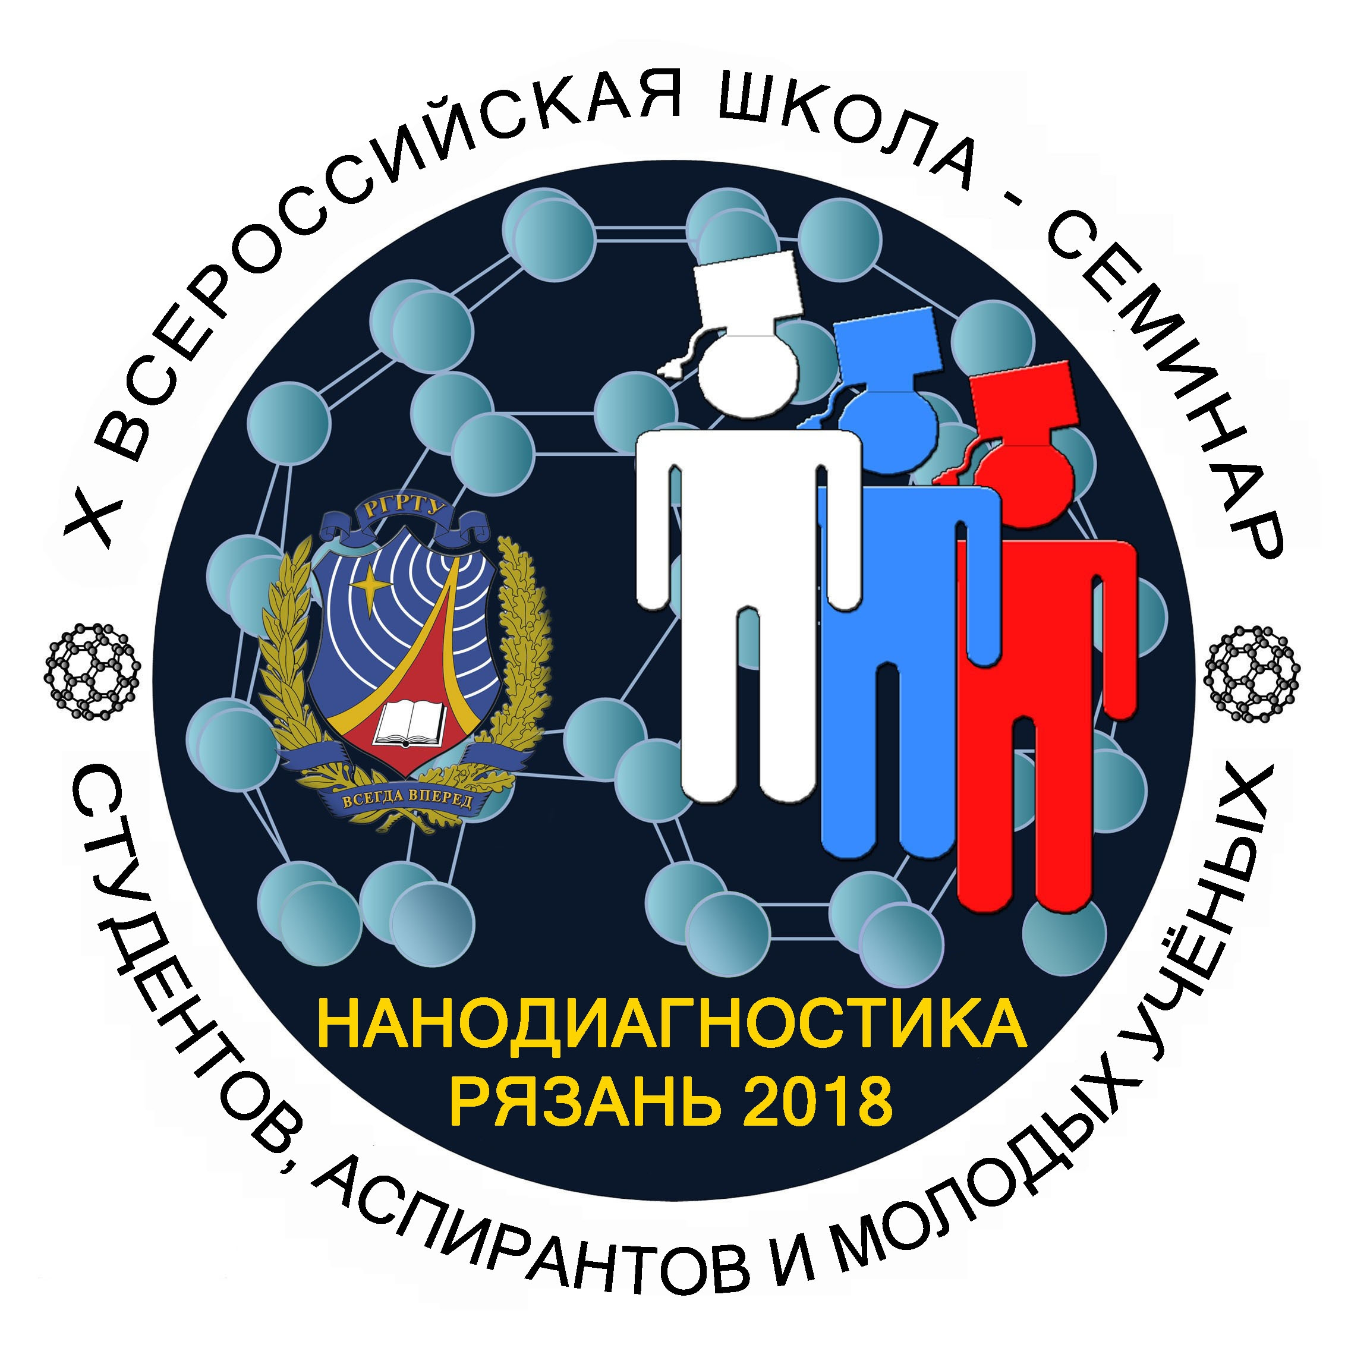

ПЕРВОЕ ИНФОРМАЦИОННОЕ СООБЩЕНИЕ


Рязань 2018
УВАЖАЕМЫЕ КОЛЛЕГИ!
Приглашаем Вас принять участие в работе X Всероссийской школы-семинара студентов, аспирантов и молодых ученых (в возрасте до 35 лет включительно) по направлению «Диагностика наноматериалов и наноструктур» (Нанодиагностика 2018), организуемой с 01 по 06 октября 2018 г. Рязанским государственным радиотехническим университетом (РГРТУ) при поддержке Федерального агентства по делам молодёжи «Росмолодежь».
Целью проведения школы-семинара является объединение и направление научных и творческих сил молодежи, популяризация научно-исследовательской работы в областях электроники и наноэлектроники, диагностики и применений наноматериалов и наноструктур.
В рамках X школы-семинара будут проводиться научно-техническая конференция студентов, аспирантов и молодых ученых, выставка научных достижений, мастер-классы в лабораториях Регионального центра зондовой микроскопии коллективного пользования (РЦЗМкп) при РГРТУ.
Рабочий язык школы-семинара - русский, английский.
Информация о школе-семинаре размещена на сайтах
http://nd.rsreu.ru,
http://vk.com/nanoshkola.

ОРГАНИЗАЦИОННЫЙ КОМИТЕТ

Председатель
Чиркин Михаил Викторович, д.ф.-м.н., профессор, и.о. ректора РГРТУ, Рязань
тел.: (4912) 460303, FAX: (4912) 922215, e-mail: rector@rsreu.ru

Сопредседатели
Теруков Евгений Иванович, зам. директора «НТЦ тонкопленочных технологий в энергетике при ФТИ имени А.Ф. Иоффе РАН», д.т.н., профессор, заместитель председателя;
Вихров Сергей Павлович, г.н.с. РГРТУ, д.ф.-м.н., профессор, заместитель председателя

Члены оргкомитета
Алешин А.Н., профессор СПбГЭТУ «ЛЭТИ», д.ф.-м.н., профессор;
Андреев В.В., профессор Калужского филиала МГТУ имени Н.Э. Баумана, д.т.н., профессор;
Анкудинов А.В., с.н.с. ФТИ имени А.Ф. Иоффе РАН, д.ф.-м.н., доцент;
Брунков П.Н., зав. лабораторией ФТИ имени А.Ф. Иоффе РАН, д.ф.-м.н., профессор;
Бухенский К.В., проректор по учебной работе РГРТУ, к.ф.-м.н., доцент;
Быков В.А., президент нанотехнологического общества России и группы компаний «НТ-МДТ Спектрум Инструментс», д.т.н., профессор;
Вишняков Н.В., директор Регионального центра зондовой микроскопии коллективного пользования РГРТУ, к.т.н., доцент;
Гапоненко Н.В. заведующий лабораторией нанофотоники БГУИР, д.ф.-м.н.,
профессор;
Гусев С.И., проректор по научной работе и инновациям РГРТУ, д.т.н., профессор;
Данилов Ю.А., в.н.с. НИФТИ, ННГУ им. Н.И. Лобачевского, к.ф.-м.н., с.н.с.;
Еременко И.Л., зав. лабораторией ИОНХ им. Н.С. Курнакова РАН, д.х.н., академик РАН;
Зубков В.И., профессор СПбГЭТУ «ЛЭТИ», д.ф.-м.н., профессор;
Иванов-Омский В.И., профессор СПбГПУ, д.ф.-м.н., профессор;
Казанский А.Г., профессор МГУ им. Ломоносова, д.ф.-м.н., профессор;
Карабанов С.М., профессор РГРТУ, д.т.н., профессор;
Кожевин В.М., с.н.с. ФТИ им. А.Ф. Иоффе РАН, к.ф.-м.н.;
Козюхин С.А., в.н.с. ИОНХ им. Н.С. Курнакова РАН, д.х.н., профессор;
Литвинов В.Г., директор НОЦ «ННМУ» РГРТУ, к.ф.-м.н., доцент;
Лучинин В.В., зав. кафедрой СПбГЭТУ «ЛЭТИ», д.т.н., профессор;
Мошников В.А., профессор СПбГЭТУ «ЛЭТИ», д.ф.-м.н., профессор;
Певцов А.Б., с.н.с. ФТИ имени А.Ф. Иоффе РАН, к.ф.-м.н., доцент;
Попов А.И., профессор НИУ «МЭИ», д.т.н., профессор;
Столяров А.А., заместитель директора по научно-исследовательской работе Калужского филиала МГТУ имени Н.Э. Баумана, д.т.н., профессор;
Тарасов С.А., заведующий кафедрой СПбГЭТУ «ЛЭТИ», д.т.н., профессор;
Трубицын А.А., профессор РГРТУ, д.ф.-м.н., профессор;
Черныш В.С., заведующий лабораторией ионно-пучковых нанотехнологий отдела физики атомного ядра НИИЯФ МГУ, заведующий кафедрой МГУ им. М.В. Ломоносова, д.ф.-м.н., профессор;
Холомина Т.А., зав. кафедрой РГРТУ, д.ф.-м.н., профессор;
Шерченков А.А., профессор НИУ «МИЭТ», д.т.н., профессор;
Шешин Е.П., профессор МФТИ, д.ф.-м.н., профессор

Координатор
Вишняков Николай Владимирович, к.т.н., доцент, директор Регионального центра зондовой микроскопии коллективного пользования, РГРТУ, Рязань
тел.: (4912) 460299, 460366
FAX: (4912) 922215
e-mail: rcpm-rgrtu@yandex.ru
Секретарь
Литвинов Владимир Георгиевич, к.ф.-м.н., доцент, РГРТУ, Рязань
тел: +7(4912) 460299, моб. тел. 8-920-634-06-28
e-mail: vglit@yandex.ru
ПРОГРАММНЫЙ КОМИТЕТ
Вихров С.П. (РГРТУ, Рязань д.ф.-м.н., профессор)
Вишняков Н.В. (РГРТУ, Рязань, к.т.н., доцент)
Казанский А.Г. (МГУ, Москва д.ф.-м.н., профессор)
Козюхин С.А. (ИОНХ РАН, Москва д.х.н., профессор)
Мошников В.А. (СПбГЭТУ, Санкт-Петербург, д.ф.-м.н., профессор)
Попов А.И. (МЭИ, Москва д.т.н., профессор)
Теруков Е.И. (ФТИ РАН, Санкт-Петербург д.ф.-м.н., профессор)
Холомина Т.А. (РГРТУ, Рязань, д.ф.-м.н., профессор)
Шерченков А.А. (МИЭТ, Москва, д.т.н., профессор)
АДРЕС ОРГКОМИТЕТА
390005 Рязань, ул. Гагарина 59/1, ФГБОУ ВО «Рязанский государственный радиотехнический университет» (ФГБОУ ВО «РГРТУ», РГРТУ).
ТЕЛЕФОНЫ ДЛЯ СПРАВОК:
+7 (4912) 460299 – координатор школы-семинара Вишняков Николай Владимирович;
+7 (4912) 460299, +7 920 634 06 28, e-mail: vglit@yandex.ru – секретарь оргкомитета школы-семинара Литвинов Владимир Георгиевич.

ТЕМАТИКА И ФОРМАТ ШКОЛЫ-СЕМИНАРА
В программу школы-семинара по направлению «Диагностика наноматериалов и наноструктур» включены лекции и доклады по следующим направлениям:
- Новые методы и оборудование для диагностики наносистем
- Диагностика наноструктурированных материалов
- Диагностика наноструктур на основе углерода и его соединений
- Диагностика органических и гибридных наноматериалов и наноструктур
- Диагностика бионаноматериалов и биологических нанообъектов
- Диагностика магнитных наноматериалов и наноструктур.

ВРЕМЯ И МЕСТО ПРОВЕДЕНИЯ
Школа-семинар и конференция будут проводиться с 01 по 06 октября 2018 г. в здании Бизнес-инкубатора и научных лабораториях РЦЗМкп РГРТУ.

КОНТРОЛЬНЫЕ ДАТЫ
Предоставление тезисов и регистрационной формы для молодых участников не позднее 20 сентября 2018 г.
Программа и приглашение с сообщением о включении доклада в программу конференции будут разосланы в период с 23 по 25 сентября 2018 г.

ПРАВИЛА УЧАСТИЯ И РЕГИСТРАЦИИ
Оргвзнос за участие в школе-семинаре и конференции не взимается.
Для участия в работе школы-семинара и конференции студентов, аспирантов и молодых ученых необходимо до 20 сентября 2018 г.:
1) заполнить регистрационную карту участника (см. присоединенный файл “Regist_karta_uchastnika_Familiya.xls” к письму) и выслать ее вместе с тезисами доклада по электронной почте vglit@yandex.ru;
2) обязательно зарегистрироваться в системе АИС «Молодежь России» https://ais.fadm.gov.ru/registration, отредактировать профиль, выбрав в поле «Деятельность» направление «Развитие международного и межрегионального сотрудничества». Далее, в меню слева в закладке «Мероприятия» найти X Всероссийскую школу-семинар студентов, аспирантов и молодых учёных по направлению «Диагностика наноматериалов и наноструктур» и зарегистрироваться на нее, подробно заполнив заявку.
3) выслать в адрес Оргкомитета конференции по почте (адрес: 390005, г. Рязань, ул. Гагарина, 59/1, РГРТУ, кафедра МНЭЛ, Литвинову В.Г.):
- экспертное заключение о возможности опубликования в открытой печати - 1 экз.;
- подписанную Вами регистрационную карту участника школы (см. присоединенный файл “Regist_karta_uchastnika_Familiya.xls”).
- подписанное Вами письмо – согласие на передачу персональных данных для формирования базы данных участников школы-семинара (см. присоединенный файл “pismo_soglasie_2018.doc”)
При несоответствии требованиям доклад к публикации может быть не принят.
Оргкомитет сообщит о результатах отбора участников на сайте школы и по электронной почте в период с 23 по 25 сентября 2018 г.
К началу школы-семинара планируется издание сборника материалов школы-семинара с ISBN.
ТРЕБОВАНИЯ К ОФОРМЛЕНИЮ ТЕЗИСОВ
Для публикации в сборнике трудов школы-семинара материалы (тезисы докладов) должны быть подготовлены в редакторе MS Word объемом от 1 до 5 страниц. Размер листа А5, поля со всех сторон 20 мм. Шрифт Times New Roman Cyr. Размер шрифта - 10 кегля, текст печатается через 1 интервал, отступ 0,7 см. Текст должен быть выровнен по правой и левой сторонам документа. Рисунки - в растровом формате BMP или JPEG с разрешением 200х200 dpi, подрисуночная подпись не должна быть частью рисунка.
Материалы должны быть оформлены в следующем порядке: название доклада прописными буквами, следующая строка - авторы (инициалы перед фамилией), следующая строка - организация, далее через одну строку текст доклада. Библиографический список (если имеется) - по ГОСТ 7.1-2003 и отделяется от текста пустой строкой, ссылки - в квадратных скобках.

Пример оформления материала доклада конференции
ЭЛЕКТРОФИЗИЧЕСКИЕ СВОЙСТВА ГЕТЕРОСТРУКТУРЫ CdS/ZnSSe С ОДИНОЧНОЙ КВАНТОВОЙ ЯМОЙ
И.И. Иванов
Рязанский государственный радиотехнический университет

В настоящее время большой интерес вызывают гетероструктуры с зонной диаграммой второго типа [1]. Это обусловлено……………………….

Библиографический список
1. Демиховский В.Я., Вугальтер Г.А. Физика квантовых низкоразмерных структур. М.:Логос, 2000. 248 с.

